Susan van Gorselen met vervroegd pensioen
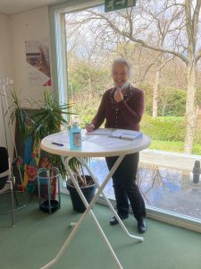
Met veel pijn in ons hart hebben wij in voorjaar 2021 afscheid moeten nemen van onze Susan. Zij heeft eerder aangegeven dat zij vervroegd wilde stoppen om samen met haar echtgenoot de vrijheid te hebben om nieuwe dingen te doen zowel in binnen als buitenland. Op haar verzoek hebben wij dit stil gehouden, zo bescheiden als zij is. U kunt er zeker van zijn dat wij haar met vele dankbetuigingen in het zonnetje hebben gezet. Mocht u haar nog willen bedanken kan dat via een kaartje of per mail (hogehoed@ezorg.nl) dan zullen wij zorgen dat het bij haar terecht komt.
U zult vanaf nu Cathelijn van der Werff als assistente aan de telefoon tegenkomen die ons team versterkt. U kan Susan incidenteel nog tegenkomen als ze invalt. Tevens zult u ook vaker een dokter direct aan de telefoon krijgen. Dit kan Martijn Bakker of Sharon Pattiselanno zijn maar ook een van onze vaste waarnemers. Wij zullen u op de hoogte houden van structurele veranderingen in de bezetting en praktijkorganisatie.
Susan heeft altijd met veel plezier gewerkt in de praktijk mede door de fijne contacten met de patiënten. Zij wil u bij deze bedanken voor het vertrouwen dat u jarenlang in haar heeft gesteld.

